Отчёт по лабораторной работе

Лев Гельбарт

Содержание

# 1 Цель работы

Здесь цель - разобраться с редактором emacs, с его интерфейсом и функционалом.

# 2 Выполнение лабораторной работы

Начнем написав emacs, этим запускаем редактор. Создаем файл Ctrl-x Ctrl-f. Вписываем в него нужный нам текст, сохраняем его Ctrl-x Ctrl-s (рис. fig. 1).

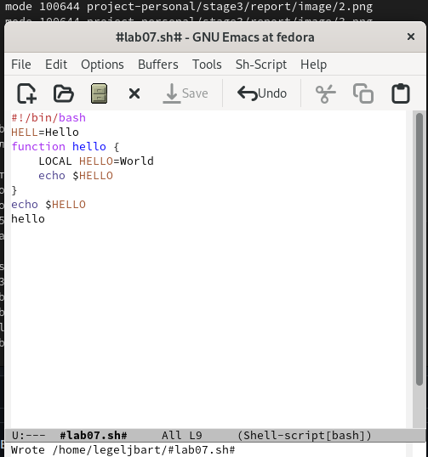

Рис. 1: emacs

Вырезаем строку Ctrl-k (рис. fig. 2).

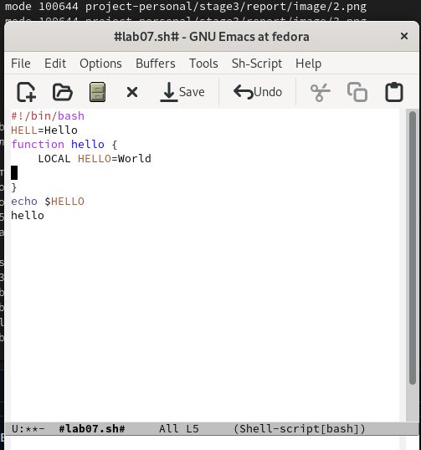

Рис. 2: emacs

ставляем в конец файла Ctrl-y (рис. fig. 3).

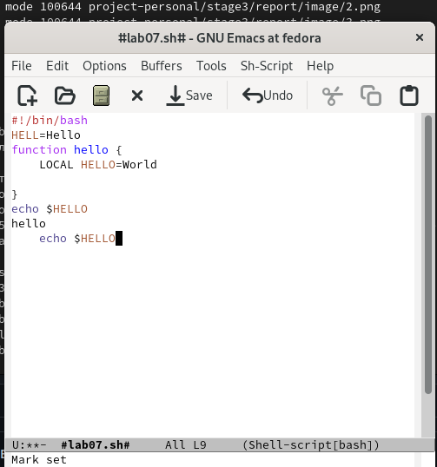

Рис. 3: emacs

Выделяем часть текста Ctrl-space (рис. fig. 4).

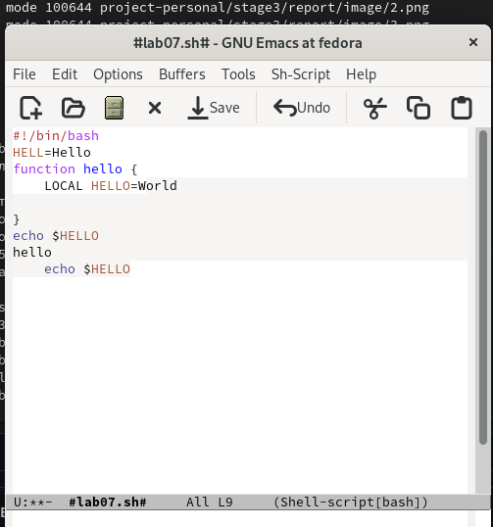

Рис. 4: emacs

Другую выделенную часть копируем - вставляем Alt-w, Ctrl-y(рис. fig. 5).

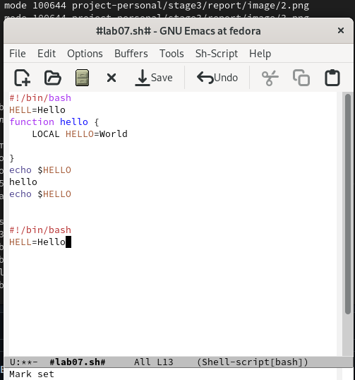

Рис. 5: emacs

Снова выделяем, на этот раз вырезаем Ctrl-w (рис. fig. 6).

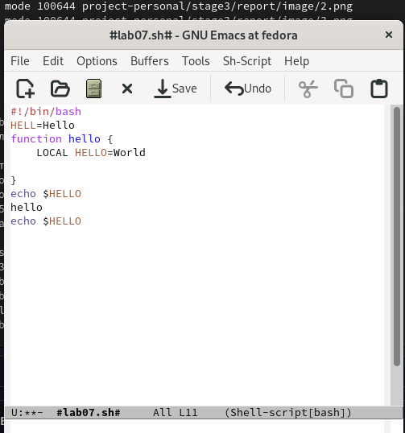

Рис. 6: emacs

Отменяем последнее действие Ctrl-/ (рис. fig. 7).

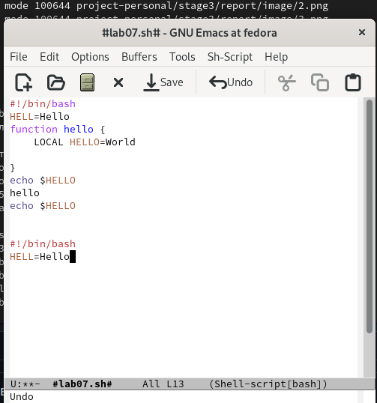

Рис. 7: emacs

Теперь играем курсором. Ставим его в начало строки Ctrl-a (рис. fig. 8).

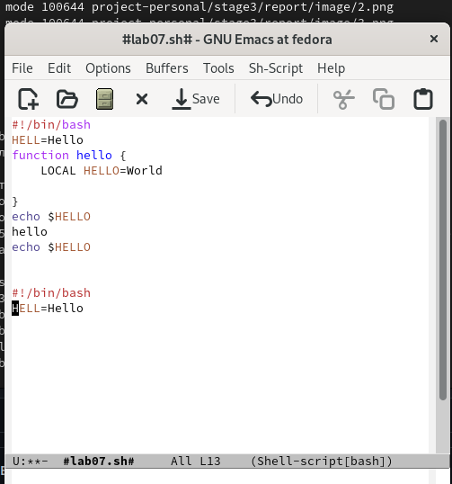

Рис. 8: emacs

В конец строки Ctrl-e (рис. fig. 9).

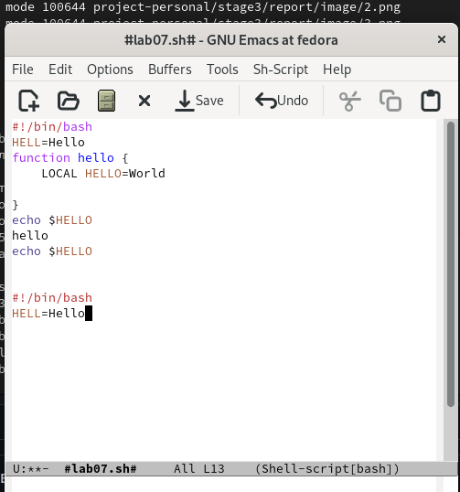

Рис. 9: emacs

Перемещаемся в начало буфера Alt-< (рис. fig. 10).

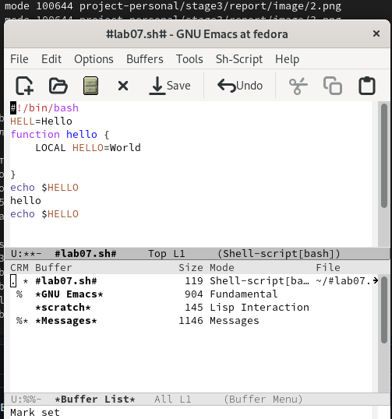

Рис. 10: emacs

В конец буфера Alt-> (рис. fig. 11).

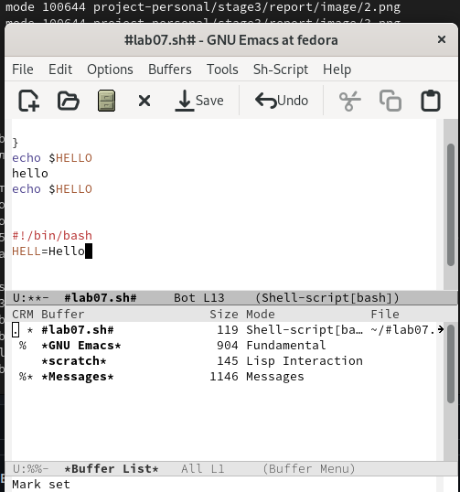

Рис. 11: emacs

Теперь откроем список активных буферов на весь экран Ctrl-x Ctrl-b (рис. fig. 12) (он был и на предыдущих фото).

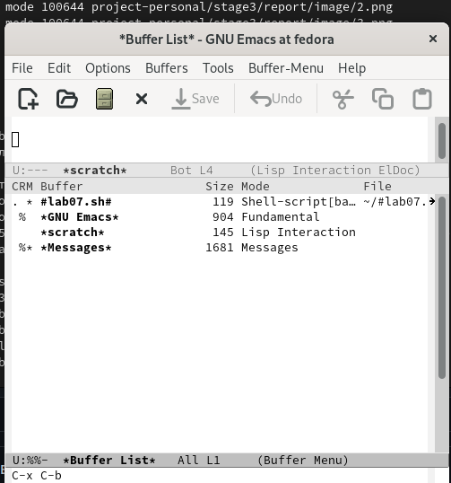

Рис. 12: emacs

Открываем другой буфер Ctrl-x (рис. fig. 13).

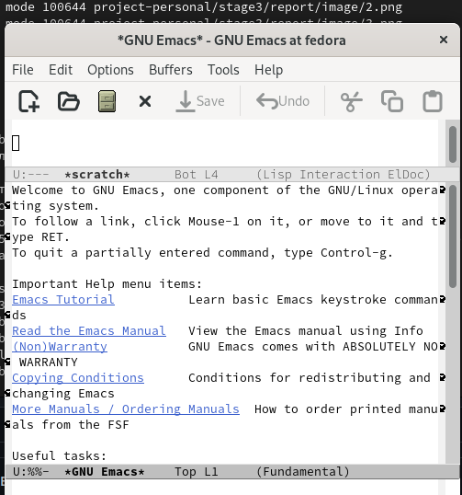

Рис. 13: emacs

Теперь закрываем это окно Ctrl-x 0(рис. fig. 14).

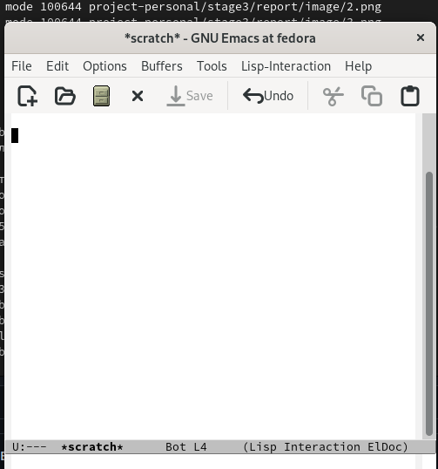

Рис. 14: emacs

Переключаемся между буферами, но не выводя меню в явном виде Ctrl-x b (рис. fig. 15).

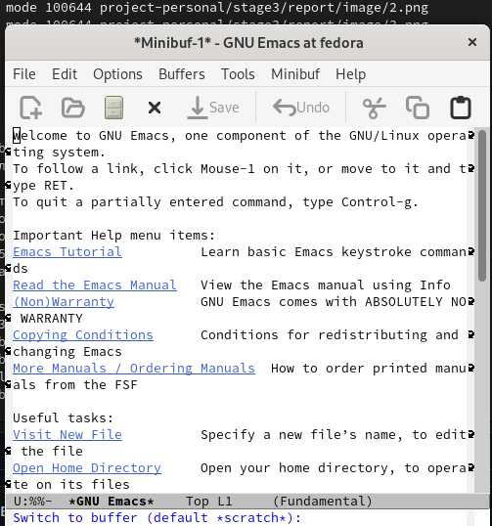

Рис. 15: emacs

Теперь раскроим фрейм на 4 окна Ctrl-x 3, затем в каждой половине Ctrl-x 2 (рис. fig. 16).

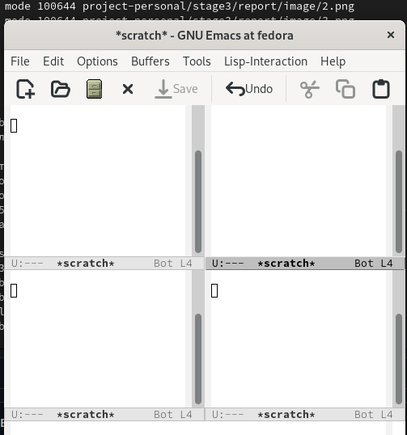

Рис. 16: emacs

В каждом окне создадим свой буфер и напишем в каждом свой случайный набор букв Ctrl-x Ctrl-f. Поищем в одном буфере букву “е” Ctrl-s (рис. fig. 17).

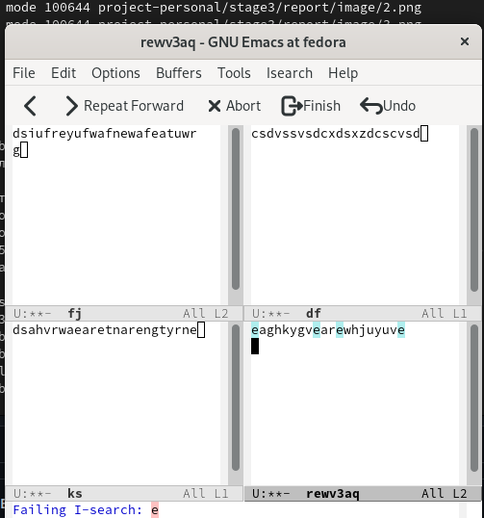

Рис. 17: emacs

Переключимся на другой результат поиска Ctrl-s (рис. fig. 18).

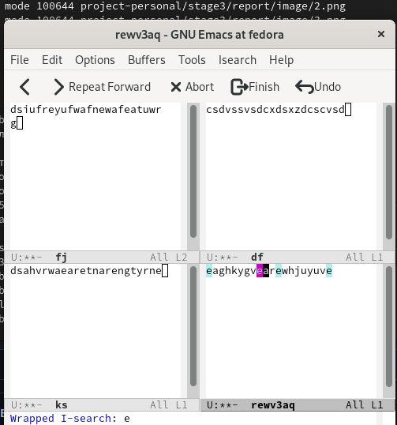

Рис. 18: emacs

Выходим из поиска Ctrl-g (рис. fig. 19).

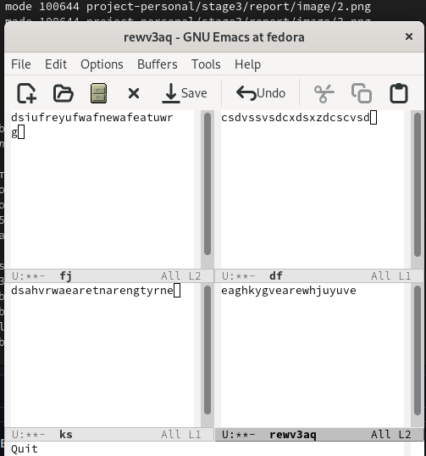

Рис. 19: emacs

Запросим поиск текста на изменение Alt-% (рис. fig. 20).

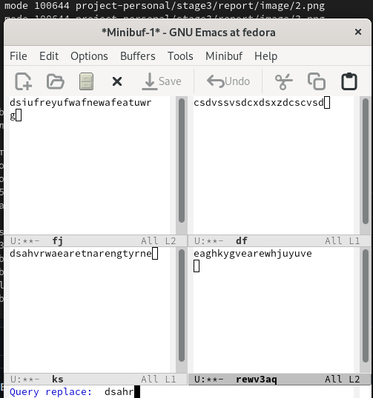

Рис. 20: emacs

Введем текст, на который надо совершить замену (рис. fig. 21).

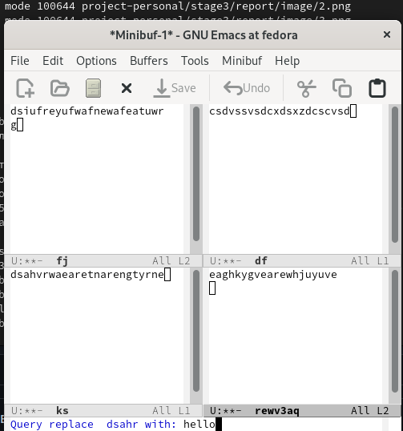

Рис. 21: emacs

Теперь задействуем иную модель поиска. Это поиск не посимвольно, а поиск по строке Alt-s 0 (рис. fig. 22).

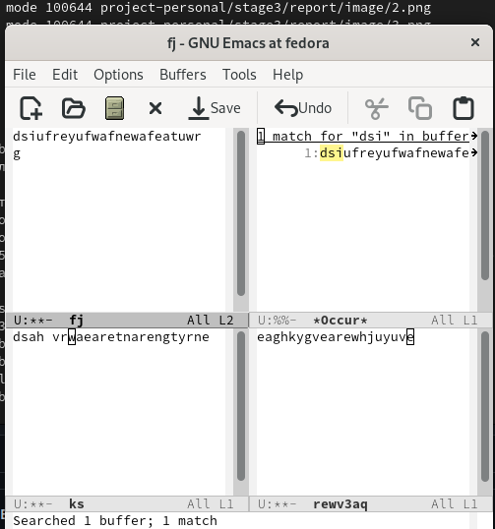

Рис. 22: emacs

# 3 Выводы

Был освоен редактор emacs со своим функционалом и интерфейсом.